Johannesbad Holding SE & Co. KG
Arnulfstraße 37
80636 München

Pressekontakt:
Isabel Zündorff
Leiterin Marketing & Unternehmenskommunikation

Tel.: + 49 (0) 8531 23-2875
E-Mail: isabel.zuendorff@johannesbad.com
www.johannesbad.de

22. Mai 2023

Pressemitteilung

Ab Juli Reha-Klinik selbst aussuchen:
Umsetzungsstart für das neue Wunsch- und Wahlrecht

Bad Füssing – Eine medizinische Reha-Maßnahme nach einer Operation oder einer Erkrankung hat vor allem ein Ziel: dass Patienten schnell wieder in den Alltag zurückkehren können. Und das gelingt am besten in einer Umgebung, in der sich die Betroffenen auch wohlfühlen. Diese zu finden und gegenüber der Rentenversicherung als Kostenträger durchzusetzen, wird jetzt leichter: Künftig erhalten Patienten bei der Auswahl ihrer Reha-Klinik deutlich mehr Mitspracherecht. Ab Juli dieses Jahres können sie die Einrichtung ihrer bevorstehenden Rehabilitation selbst auf einem Fragebogen auswählen. „Das ist ein noch kaum bekannter Meilenstein, der die individuellen Bedürfnisse der behandelten Menschen enorm stärkt“, sagt Markus Zwick, der Vorstandsvorsitzende der aus Bayern stammenden Johannesbad Gruppe, die bundesweit 13 Fachkliniken und Reha-Zentren an zwölf Standorten betreibt.

Menschen, die selbst schon einmal eine Reha-Maßnahme absolviert haben, kennen die Situation nur zu gut: Es konnte passieren, dass eine Einrichtung vorgegeben wird, die man aus ganz unterschiedlichen Gründen nicht wollte. Bisher kostete es die Reha-Teilnehmer viel Kraft und Zeit, diese Entscheidung – wenn überhaupt – noch zu revidieren. „Das wird sich künftig ändern, weil das Wunsch- und Wahlrecht der Patienten über allem steht“, sagt Johannesbad-Vorstandschef Zwick.

Neues Gesetz stärkt Patientenrechte
Fundament für die erweiterten Entscheidungsmöglichkeiten der Versicherten ist ein neues Gesetz im Bereich der Rehabilitation, das bereits 2021 beschlossen wurde und ab Jahresmitte Anwendung findet. Es regelt die Zulassung, Vergütung und Belegung von Reha-Einrichtungen neu.

Wörtlich heißt es in einer offiziellen Mitteilung der Deutschen Rentenversicherung: „Äußern Versicherte einen expliziten Klinikwunsch, wird diesem durch die Rentenversicherung immer dann direkt entsprochen, wenn die Einrichtung eine Zulassung hat und die Hauptdiagnose, Nebendiagnose sowie unabdingbare Sonderanforderungen von der gewünschten Klinik erfüllt werden.“ Unter das letzte Kriterium fallen beispielsweise die Wahl eines Bundeslandes oder die Option, eine Begleitperson mitbringen zu können.

Der Weg zur Reha in der Wunschklinik
Praktisch heißt das: Versicherte können bereits in ihrem Reha-Antrag einen konkreten Wunsch für eine bestimmte Einrichtung angeben. „Sie sollten das auch tun“, rät Markus Zwick. Denn nutzen Patienten diese Möglichkeit nicht, entscheidet künftig der Computer mit einem Algorithmus: In diesem Fall wird laut Rentenversicherung IT-gestützt entsprechend einer von der Deutschen Rentenversicherung festgelegten Gewichtung der Kriterien Qualität (50 Prozent), Entfernung (10 Prozent) und Wartezeit (40 Prozent) eine Rangliste für eine Klinikauswahl erstellt.

Rentenversicherungsträger müssen dann übrigens, auch das schreibt das neue Wunsch- und Wahlrecht vor, „unter Darlegung der ergebnisrelevanten objektiven Kriterien mehrere Rehabilitationseinrichtungen vorschlagen“. Wichtig zu wissen: Versicherte haben immer 14 Tage Zeit für eine Rückmeldung zur gewünschten Reha-Einrichtung.

Patienten sollten sich frühzeitig informieren
Die Johannesbad Gruppe ermutigt Patienten, von dieser neuen, bisher kaum bekannten Chance Gebrauch zu machen: „Nutzen Sie Ihr Recht auf Wahl der Rehabilitationsklinik oder Vorsorgeeinrichtung“, betont der Johannesbad-Vorstandschef. „Daher ist es besonders wichtig, sich frühzeitig bei seinem niedergelassenen Arzt oder seiner Ärztin, beim Sozialdienst im Krankenhaus, bei Beratungsstellen der Kostenträger oder im Internet über geeignete Einrichtungen zu informieren“, sagt er. Auch weiterhin gilt: Ist man mit den Vorschlägen der Rentenversicherung nicht einverstanden, können Reha-Teilnehmer Widerspruch einlegen. Die Johannesbad Gruppe bietet dafür unter anderem ein eigenes Informationsangebot im Internet. Dort erfahren Patienten, wie sie ihren Klinikwunsch fundiert begründen oder eine etwaige Zuweisung nachträglich noch ändern (www.johannesbad-medizin.com/wunsch-und-wahlrecht).

Entscheidend dafür, ob eine Klinik überhaupt in Frage kommt, sind neben den medizinischen Indikationen weitere Voraussetzungen: ob beispielsweise zwischen der Deutschen Rentenversicherung und der Einrichtung ein Versorgungs- oder Belegungsvertrag besteht und ob die Kliniken geltende Qualitätsstandards erfüllen. Für die Johannesbad Kliniken treffen all diese Kriterien zu. „Da alle Johannesbad Kliniken über diese Verträge und Zertifizierungen verfügen, können Patienten frei aus unseren Einrichtungen auswählen“, sagt Johannesbad-Vorstandschef Zwick.

Service: Eine Übersicht mit den Indikationen der Johannesbad-Fachkliniken finden Patienten unter www.johannesbad-medizin.com/behandlungen.



Künftig erhalten Patienten bei der Auswahl ihrer Reha-Klinik deutlich mehr Mitspracherecht. Ab Juli dieses Jahres können sie die Einrichtung ihrer bevorstehenden Rehabilitation selbst auf einem Fragebogen auswählen. Foto: Johannesbad Gruppe



Fundament für die erweiterten Entscheidungsmöglichkeiten der Versicherten ist ein neues Gesetz im Bereich der Rehabilitation, das bereits 2021 beschlossen wurde und ab Jahresmitte Anwendung findet. Foto: Johannesbad Gruppe

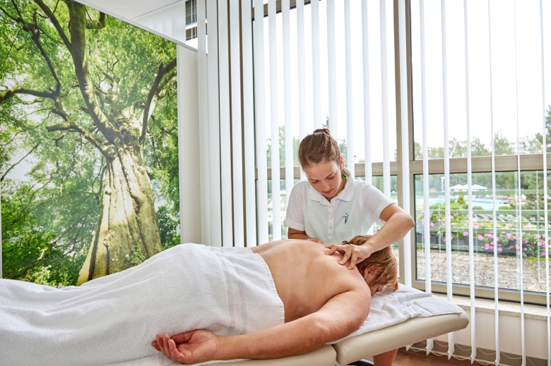

Eine medizinische Reha-Maßnahme nach einer Operation oder einer Erkrankung hat vor allem ein Ziel: dass Patienten schnell wieder in den Alltag zurückkehren können. Foto: Johannesbad Gruppe

Über die Johannesbad Gruppe
Die familiengeführte Johannesbad Gruppe umfasst die Geschäftsbereiche Medizin, Zahnmedizin, Hotellerie sowie Fort-, Aus- & Weiterbildung. Dafür engagieren sich in 26 Einrichtungen rund 2.400 Mitarbeiter und Mitarbeiterinnen, die einen Umsatz von etwa 150 Millionen Euro erwirtschaften. Ausgehend von der 1964 eröffneten Johannesbad Therme gehört die Gruppe heute zu den Top Ten der Reha-Anbieter in Deutschland. Für weitere Informationen besuchen Sie www.johannesbad.com

